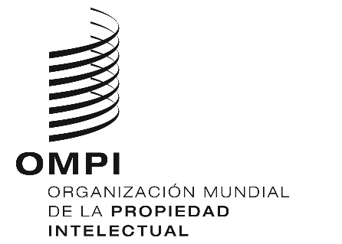

Aviso N.º 2/2020

Acta de Ginebra del Arreglo de Lisboa relativo a las Denominaciones de Origen y las Indicaciones Geográficas
ADHESIÓN DEL REINO DE CAMBOYA
El 9 de marzo de 2018, el Gobierno del Reino de Camboya depositó en poder del director general de la Organización Mundial de la Propiedad Intelectual (OMPI) su instrumento de adhesión al Acta de Ginebra del Arreglo de Lisboa relativo a las Denominaciones de Origen y las Indicaciones Geográficas (el “Acta de Ginebra del Arreglo de Lisboa”), adoptada en Ginebra el 20 de mayo de 2015.

2. El instrumento de adhesión estuvo acompañado de la siguiente declaración:

- la declaración mencionada en el artículo 7.4)a) del Acta de Ginebra del Arreglo de Lisboa, en el sentido de que el Reino de Camboya desea recibir una tasa individual para cubrir el costo del examen sustantivo de cada registro internacional.

3. La cuantía de la tasa individual indicada por el Reino de Camboya en virtud del artículo 7.4)a) del Acta de Ginebra del Arreglo de Lisboa será objeto de otro Aviso.

4. De conformidad con la regla 4.1) del Reglamento Común del Arreglo de Lisboa relativo a la Protección de las Denominaciones de Origen y su Registro Internacional y del Acta de Ginebra del Arreglo de Lisboa relativo a las Denominaciones de Origen y las Indicaciones Geográficas (el “Reglamento Común”), y a los fines de los procedimientos en virtud de dicha Acta, el Gobierno del Reino de Camboya ha notificado el nombre y la dirección siguientes correspondientes a su Administración competente:

Department of Intellectual Property (DIP)
Ministry of Commerce
Lot 19-61, MOC Road (113B Road)
Phum Teuk Thla
Sangkat Teuk Thla, Khan Sen Sok
Phnom Penh
Camboya
Tel: (855 23) 866 115
Fax: (855 23) 866 469
Correo-e: cambodiaip.dip@gmail.com
Sitio web: www.cambodiaip.gov.kh

5. De conformidad con la regla 4.3) del Reglamento Común, la Administración Competente mencionada en el párrafo 4 supra pondrá a disposición información sobre los procedimientos vigentes en su territorio para la impugnación y la observancia de derechos sobre denominaciones de origen e indicaciones geográficas. Esa información será publicada en https://www.wipo.int/lisbon/es/index.html.

6. Cabe recordar que, en lo que respecta al Acta de Ginebra del Arreglo de Lisboa, han sido depositados los siguientes instrumentos de ratificación o adhesión:
- 9 de marzo de 2018, por el Reino de Camboya
- 26 de junio de 2019, por la República de Albania
- 2 de octubre de 2019, por el Estado Independiente de Samoa
- 8 octubre de 2019, por la República Popular Democrática de Corea
- 26 de noviembre de 2019, por la Unión Europea.

Por consiguiente, de conformidad con lo dispuesto en el artículo 29.2), dicha Acta entrará en vigor el 26 de febrero de 2020 con respecto a los cinco Estados y la organización intergubernamental mencionados supra.

19 de febrero de 2020

